Εικόνα που περιέχει κείμενο

Περιγραφή που δημιουργήθηκε αυτόματα

***Athens, May 8th, 2022***

**Εικόνα που περιέχει κείμενο

Περιγραφή που δημιουργήθηκε αυτόματα** 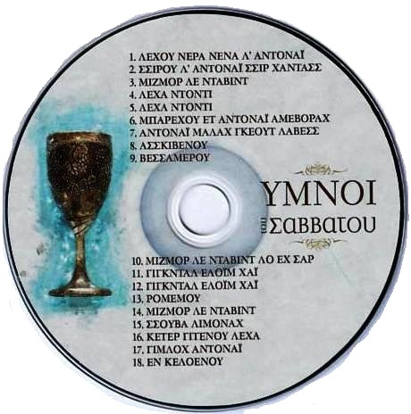

THE BOOK THE CD

Εικόνα που περιέχει πίνακας

Περιγραφή που δημιουργήθηκε αυτόματα